Прогрессовский отдел МБУК ВР
«МЦБ» им. М.В. Наумова

Рекомендательный список литературы
к 110 - летию со дня рождения
С. В. Михалкова

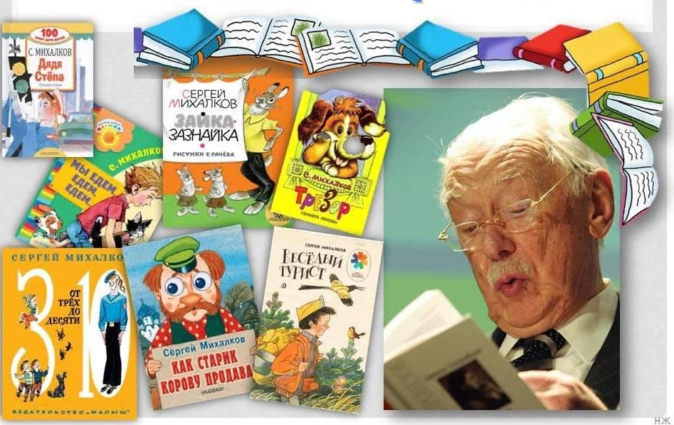
«По страницам любимых книг
Сергея Михалкова»

Подготовила:
Библиотекарь 2 категории
Прогрессовского отдела
Воликова О.И.

2023 год

Рекомендательный список литературы
к 110-летию со дня рождения С. В. Михалкова
«По страницам любимых книг Сергея Михалкова»

Дорогие ребята!

13 марта 2023 г. исполняется 110 лет со дня рождения Сергея Владимировича Михалкова, писателя из удивительной страны детства.
Сергей Владимирович Михалков - советский русский писатель, поэт, драматург и публицист, военный корреспондент, сценарист, баснописец, общественный деятель. Автор текстов гимнов Советского Союза и Российской Федерации. Наибольшую известность Михалкову принесли его произведения для детей. Сергей Владимирович родился 13 марта 1913 года в Москве. Способности к поэзии у Сергея появились уже в девять лет.
Как же он стал детским писателем? Он с детства любил сказки Пушкина А.С., стихи Лермонтова М.Ю., басни Крылова И.А. Увлечение литературой оказалось настолько сильным, что уже в 8 лет Сергей начал писать собственные стихи и издавать собственный домашний литературный журнал. А с 1933 года его стихи стали появляться в газетах и журналах.
Но Сергей Михалков не только сам сочинял, он ещё переводил для детей стихи зарубежных авторов. Самое знаменитое произведение, слова к которому сочинил Сергей Михалков - это гимн России. А ещё слова Михалкова «Имя твоё, неизвестно, подвиг твой бессмертен» выбиты на граните Вечного Огня у Кремлёвской стены. Сергей Михалков во время Великой Отечественной войны был военным корреспондентом. Он побывал на всех фронтах, писал очерки, заметки, стихи, юмористические рассказы, листовки, прокламации.
Сергей Владимирович за всю свою долгую жизнь писал и для детей и для взрослых. И это были не только стихи, но и рассказы, повести, сказки, пьесы, басни, сценарии для мультипликационных и художественных фильмов, Много лет он был автором и главным редактором киножурнала «Фитиль». На стихах любимого поэта выросло не одно поколение детей, и сегодняшние дети с радостью читают его замечательные произведения.

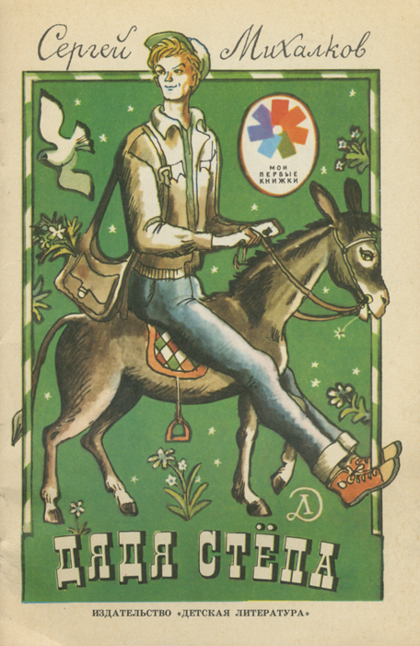

Михалков, С. В. Дядя Стёпа/ С. В. Михалков.– М.: Детская литература, 1986. – 16 с.
"Дядя Стёпа" одно из известнейших произведений, созданных С. Михалковым. Истории, происходящие с постовым дядей Стёпой, запоминаются детям, ведь главный герой в них - добрый и смелый, сильный и очень высокий Степан Степанов, всегда защищает слабых и наказывает забияк.
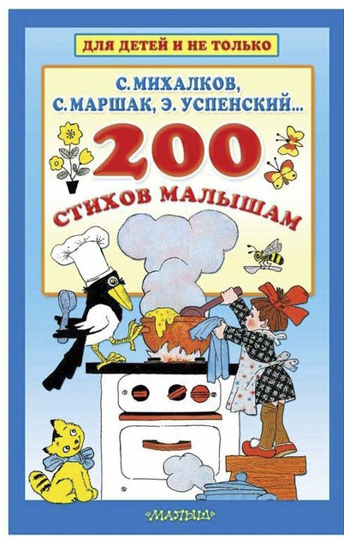
Михалков, С., Маршак, С., Успенский, Э. 200 стихов малышам/ С. Михалков., С. Маршак., Э. Успенский. – М.: АСТ, 2019. – 319(1) с.

"200 стихов малышам" - это большой - большой сборник стихов для маленьких на самые разные темы. Малыши побывают в гостях у разных животных, выучат алфавит и первый счёт, познакомятся с разными временами года. Все стихотворения написаны классиками детской литературы, такими как С. Маршак, А. Барто, С. Михалков, Э. Успенский, К. Чуковский и многими - многими другими замечательными поэтами.

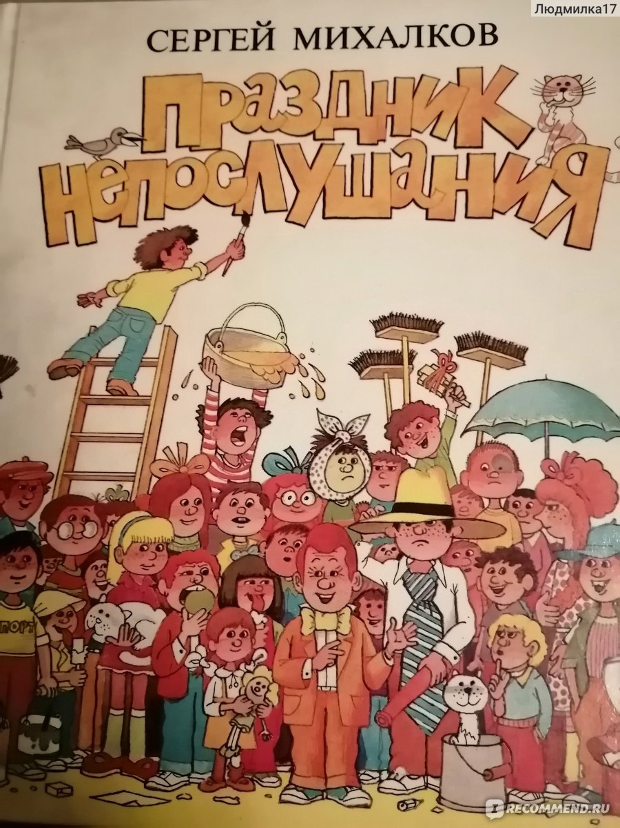
Михалков, С. В. Праздник непослушания/ С. В. Михалков.– М.: Марафон, 1992. – 95 с.

Праздник Непослушания воцарился в одном городе. А настал он потому, что дети этого города стали настолько непослушными, что их родители решили дать им полную свободу, пусть и на короткое время. Теперь мальчишкам и девчонкам можно поздно ложиться спать, объедаться сладостями и мороженым, рисовать где угодно и сколько угодно, а главное - совсем забыть про школу. О том, насколько горькой бывает излишняя свобода, С. Михалков написал сказочную, но правдивую повесть "Праздник Непослушания".

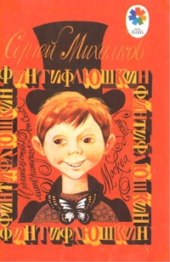
Михалков, С. В. Финтифлюшкин/ С. В. Михалков.– М.: Детская литература, 1985. – 32 с.

«Финтифлюшкин» - это стихотворение Михалкова о мальчике с фамилией Финтифлюшкин. Оно о том, что неважно какая у тебя фамилия, ее не выбирают, как и не выбирают в какой семье ты родился. Главное кем ты станешь, чему ты научишься, чего ты достигнешь в жизни.
А Феде Финтифлюшкину Я свой совет даю:
Носи, малыш, с достоинством Фамилию свою!
А если ты научишься Работать и мечтать,
Великим Финтифлюшкиным Ты в жизни можешь стать!
А также здесь следующие произведения: «Лифт и Карандаш», «Сила воли», «Зяблик», «Несбывшиеся мечты», «Булка», «Модное платье», «Джинсы», «Хорошие товарищи», «Мир», «Недотепа», «Две кошки», «Пятерня».

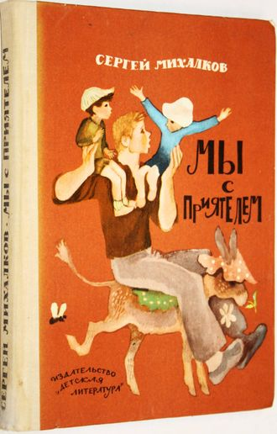
Михалков, С. В. Мы с приятелем/ С. В. Михалков.– М.: Детская литература, 1977. – 287 с.

В книгу известного поэта Сергея Владимировича Михалкова вошли самые любимые детские стихи, сказки.

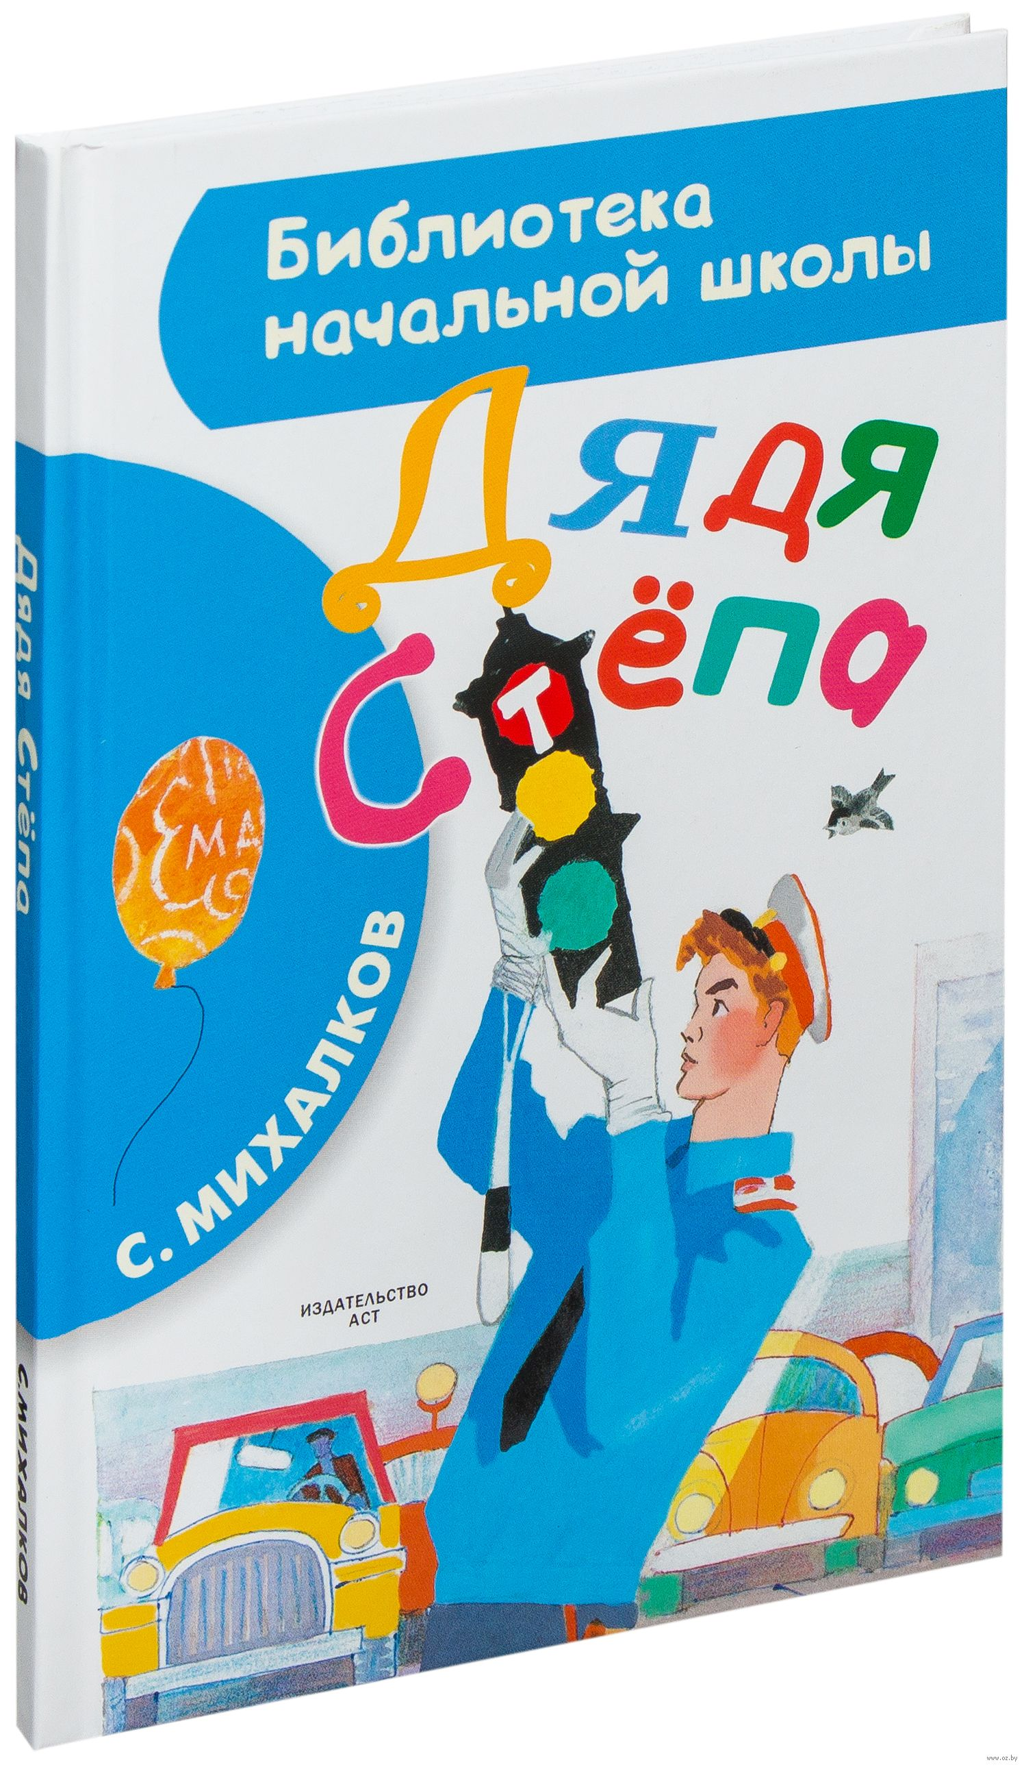
Михалков, С. В. Дядя Стёпа/ С. В. Михалков.– М.: АСТ, 2022. – 94 (2)с.

В книгу «Дядя Стёпа» вошли любимые многими поколениями ребят три главы из одноимённой поэмы Сергея Михалкова: «Дядя Стёпа», «Дядя Стёпа - милиционер» и «Дядя Стёпа и Егор». Читать о том, как добрый и справедливый милиционер и великан дядя Стёпа помогает школьникам, бабушкам и всем, кого он увидит с высоты своего роста, интересно, ведь это произведение создано гениальным писателем и каждая строка в нём читается легко и весело!

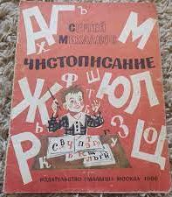
Михалков, С. В. Чистописание/ С. В. Михалков.– М.: Малыш, 1986. – 15 с.
Чистописание - стихотворение Сергея Михалкова, которое стоит прочесть каждому юному школьнику. В нем показано, как ученик старательно переписывает в тетрадь нужную фразу. В чем выражается трудность написать одно короткое предложение, сколько на это школьник потратит времени, узнайте с детьми из самого произведения. Стихотворение о чистописании напомнит взрослым людям об их ученических годах, а юные читатели познакомятся с бытом и учебным процессом советского ученика. Также в эту книгу вошли произведения: «Азбука», «Рисунок», «Котята», «Привычка», «Хорошие товарищи».

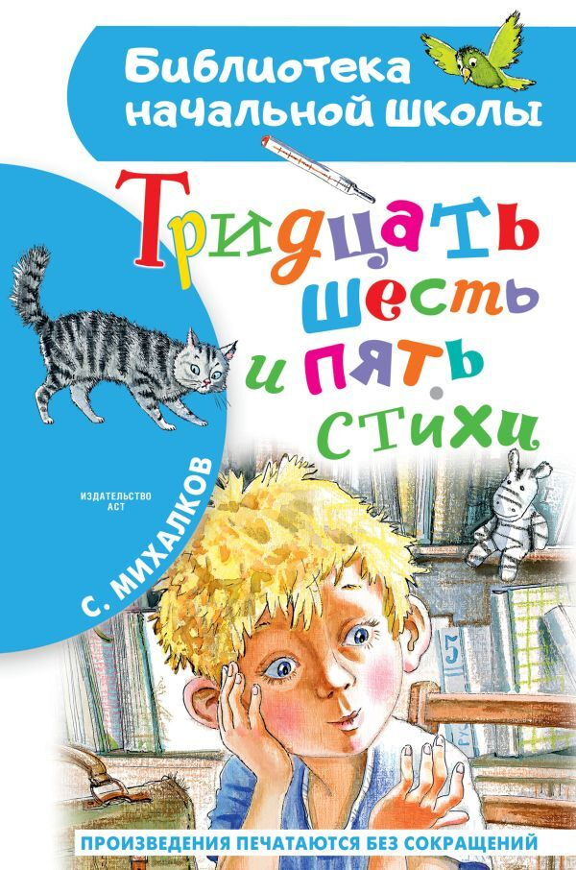
Михалков, С. В. Тридцать шесть и пять. Стихи./ С. В. Михалков.– М.: АСТ, 2022. – 61 (3) с.

В книгу «Тридцать шесть и пять» вошли самые знаменитые стихотворения Сергея Михалкова о школе и школьной поре. Эти стихи так точно отражают мир младших школьников с его весельем, новыми друзьями, уроками и проблемами, что каждый ребёнок найдёт в них что-то близкое для себя и будет ходить в школу с ещё большим удовольствием!

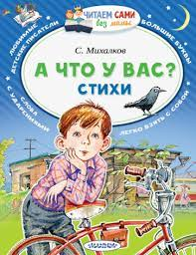
Михалков, С. В. А что у вас? Стихи./ С. В. Михалков.– М.: АСТ, 2021. – 60 (4) с.
Сборник стихов "А что у вас?" поможет мальчикам и девочкам научиться бегло читать. В книге удобного формата самые знаменитые стихотворения Сергея Михалкова, большие буквы, слова с ударениями и много цветных иллюстраций Надежды Бугославской. Книжки из серии "Читаем сами без мамы" можно брать с собой в дорогу, на прогулку и читать вместе с друзьями.

